VEÍCULOS ELÉTRICOS E SEUS IMPACTOS SOCIOECONÔMICOS E AMBIENTAIS NO BRASIL
VITOR HUGO DA SILVA PETIZ¹, BRENO ALMEIDA CHAVES², MARIA EDUARDA DE ALBURQUERQUE³, HELOISA SILVA CORREIA⁴. FRANCISCO JOSÉ COSTA ARAÚJO⁵.
¹ Graduando em Eng. Eletricista, UPE, Recife-PE, vhsp@poli.br
² Graduando em Eng. Mecânica, UPE, Recife-PE, bac@poli.br.
³ Graduando em Eng. Eletricista, UPE, Recife-PE, meabl@poli.br
⁴ Graduando em Eng. Telecomunicações, UPE, Recife-PE, hsc@poli.br:
⁵ Dr. Engenharia Elétrica, Prof. UPE, Recife-PE, francisco.araujo@upe.br.
Apresentado no
Congresso Técnico Científico da Engenharia e da Agronomia – CONTECC
08 a 11 de agosto de 2023
RESUMO: Os veículos elétricos estão emergindo como uma solução promissora para solucionar os desafios socioeconômicos e ambientais atuais no setor de transporte no Brasil. No aspecto ambiental, os veículos elétricos têm a vantagem de serem livres de emissões de gases do efeito estufa durante o uso, gerando uma redução das emissões de gases poluentes e evitando as mudanças climáticas e a proteção da saúde pública. Este trabalho apresenta uma análise bibliográfica acerca das vantagens e desvantagens da substituição dos carros a combustão, da viabilidade da utilização dos veículos elétricos no Brasil e dos desafios que o país deverá enfrentar para a implementação desses veículos. Inicialmente, são abordados aspectos do setor do transporte e o desenvolvimento do mundo, assim como os impactos causados pelo acúmulo dos gases nocivos ao meio ambiente, decorrente dos carros com propulsores que utilizam combustíveis fósseis. Em seguida é relatado o material e método utilizados na fundamentação desta pesquisa. Posteriormente, são apresentados os veículos elétricos para contextualização e familiarização com o objeto de estudo. Por fim, mostra-se um estudo de viabilidade econômica apresentando a inviabilidade e a dificuldade da inserção competitiva dos modelos elétricos, no período atual, em razão da substituição dos veículos convencionais.
PALAVRAS-CHAVE: Veículos elétricos, Meio ambiente, Economia
ELECTRIC VEHICLES AND THEIR SOCIOECONOMIC AND ENVIRONMENTAL IMPACTS IN BRAZIL
ABSTRACT: Electric vehicles are emerging as a promising solution to address current socio-economic and environmental challenges in the transport sector in Brazil. In the environmental aspect, electric vehicles have the advantage of being free of greenhouse gas emissions during use, generating a reduction in polluting gas emissions, avoiding climate change and protecting public health. This work presents a bibliographical analysis about the advantages and disadvantages of replacing combustion cars, the feasibility of using electric vehicles in Brazil and the challenges that the country must face for the implementation of these vehicles. Initially, aspects of the transport sector and the development of the world are addressed, as well as the impacts caused by the accumulation of harmful gases to the environment, resulting from cars with propellers that use fossil fuels. Next, the material and method used in the foundation of this research are reported. Subsequently, electric vehicles are presented for contextualization and familiarization with the object of study. Finally, an economic feasibility study is shown, showing the unfeasibility and difficulty of the competitive insertion of electric models, in the current period, due to the replacement of conventional vehicles.
KEYWORDS: Electric vehicles, Environment, Economy

INTRODUÇÃO
É notável que o setor de transporte tem um gigantesco papel na globalização e desenvolvimento do mundo. Nesse sentido, os motores de combustão interna, desde sua invenção, ficaram instaurados no planeta os gases nocivos que saem dos escapamentos dos veículos com motores a combustão interna, intensificando a mudança do clima global. Dentro desse contexto, grandes líderes mundiais foram aguçados na perspectiva de trocar a utilização de combustíveis fósseis para uma fonte de energia limpa, renovável e sustentável, surgindo os veículos elétricos como uma possível solução. Os veículos puramente elétricos têm um papel importante de reduzir as emissões de gases de efeito estufa do setor de transporte. Isto é, a propulsão desses veículos é puramente elétrica, não existindo motor a combustão. Vale destacar ainda que a força dos elétricos vem da bateria.
Os impactos causados pelos veículos elétricos no meio ambiente e na economia estão diretamente relacionados com a ação dos combustíveis fósseis na sua matriz energética interna. Algumas adversidades como limitar as emissões de dióxido de carbono e a alta dos preços dos combustíveis fósseis, são pontos de partida para os veículos elétricos serem a solução viável. Entretanto, é válido destacar muitos impasses na substituição dos veículos que utilizam os combustíveis fósseis. A autonomia de um veículo elétrico “popular” no Brasil está por volta de 300 km com apenas uma carga. O veículo necessita ser carregado ou em tomada convencional da residência ou em postos de carregamento rápido, Wallbox. O tempo de carregamento na tomada da residência tem duração de, em média, 15 horas para uma carga completa, segundo Renault (2016). Já o tempo de carregamento utilizando os postos de carregamento, tem duração de, em média, 90 minutos (Renault, 2016). Em relação ao custo de carregamento, quando carregado em uma residência, a carga total, a média do custo por quilômetro rodado, fica perto de R$0,10 (Santos, 2017).
Outro veículo que vem tendo destaque é a motocicleta elétrica. Um dos principais fatores responsáveis pela demanda de motos elétricas está relacionado à sustentabilidade ambiental, baixo valor aquisitivo e mobilidade em áreas urbanas. Algumas vantagens são o custo de manutenção, que costuma ser mais baixo que o de veículos à base de combustíveis fósseis; e o gasto com combustível, ao analisar a longo prazo. Para a pesquisa de quanta energia se gasta precisamente, é necessário avaliar diretamente com o fornecedor do veículo. Neste estudo, o fornecedor entrevistado foi a empresa VOLTZ. Já os ônibus elétricos, pode-se destacar a empresa Eletra, que está investindo na fabricação de frotas 100% elétricas e limpas de CO². Com incentivo governamental de R$150 milhões, a empresa tem o objetivo de se tornar líder na montagem de ônibus elétricos na América Latina, e também de tornar viável a linha de ônibus elétrico no Brasil (Eletra, 2023). Este trabalho, portanto, tem o objetivo de verificar os veículos elétricos e seus impactos socioeconômicos e ambientais no Brasil, apresentando a dificuldade do crescimento expressivo de veículos elétricos no país, em comparação com os veículos tradicionais a combustão.

MATERIAL E MÉTODOS
Trata-se de um estudo biográfico qualiquantitativo sobre veículos elétricos e seus impactos. Segundo FLICK (2004), um estudo qualiquantitativo depreende-se da convergência dos métodos qualitativos e quantitativo, como o controle de vieses e a identificação de variáveis específicas, métodos quantitativos; em conjunto com uma visão global do fenômeno e a compreensão a partir dos envolvidos na investigação, métodos qualitativos. Esse método se mostra uma ferramenta importante, pois proporciona mais legitimidade e credibilidade aos resultados, pelo emprego de técnicas diferenciadas. Para esse estudo, foi realizada uma busca bibliográfica em artigos provenientes de periódicos, monografias e dissertações, retirados das bases de dados do Scielo, Google Acadêmico e Periódico Capes, além de sites de jornais de grande circulação no país. Foram priorizados artigos científicos de revistas publicadas num período de 23 anos (2000 à 2023), para que as informações fossem mais recentes e aplicáveis na realidade atual.
RESULTADOS E DISCUSSÃO
Um estudo realizado por Santos (2017), apresenta uma comparação entre dois modelos de carros da marca Renault. Um modelo com propulsão elétrica, o Zoe, e o outro modelo a combustão interna, o Sandero. (Tabela 1)
Tabela 1: Comparação de despesas: Carro elétrico (Zoe) versus Carro a combustão (Sandero)
 | Energia | Manutenção | Aluguel bateria
Sandero | R$4.076,16 | R$939,96 | -
Zoe | R$1.376,52 | R$610,92 | R$367,29
Economia/ano | R$2.699,64 | R$329,04 | -R$367,29
Economia total/ano | R$2.661,39
Em relação à manutenção e aos custos de energia do carro elétrico é possível notar, que são menores. Na Tabela 2, podem ser observados os preços de compra e o custo do quilômetro rodado de cada veículo, apresentados na pesquisa de Santos (2017).
Tabela 2: Comparativo quanto a preço e o custo por quilômetro rodado: Zoe versus Sandero
 | Renault Zoe | Renault Sandero
Segmento | Compacto | Compacto
Capacidade | 5 pessoas | 5 pessoas
Motorização | R$87.927,00 | R$43.350,00
Combustível | Motor elétrico a bateria | Motor 4 tempos, 1.0 3 cilindros, 12V
Torque máximo | 57 kW (77 cv) | 58 kW (79 cv)
Aceleração de 0 a 100 km/h | 210 Nm | 100 Nm
Velocidade máxima | 15,5 s | 13,1 s
Autonomia | 300 km | 710 km
Valor do km rodado (somente energia) | R$ 0,09 | R$ 0,27

Tabela 3: Comparativo físico: Zoe versus Sandero

 | Veículo Elétrico Renault Zoe | Veículo a Combustão - Renault Sandero
Valor do km rodado (energia + manutenção - sem o aluguel da bateria) | R$ 0,13 | R$0,33
Emissões | 0 | 93 g/km
Peso total | 1480 kg | 1011 kg
Comprimento | 4084 mm | 4060 mm
Entre eixos | 2588 mm | 2590 mm
Largura | 1730 mm | 1733 mm
Volume do porta malas | 3381 | 3201
Fonte: Santos, 2017.
Na Tabela 3, observa-se o comparativo do carro Zoe com o carro Sandero no que diz respeito à estrutura física juntamente com o valor do quilômetro rodado por carro. De acordo com os resultados apresentados, pode-se inferir que o carro elétrico ainda não é um resultado positivo para curto prazo. O custo da aquisição do carro elétrico por volta de R$90.000,00 e o veículo com motor a combustão fica perto de R$50.000,00, Santos (2017). A troca dos carros a combustão pelos elétricos se torna inviável e seria necessário 17 anos para que o investimento inicial do veículo elétrico retornasse para o proprietário (Santos, 2017). Já observando a longo prazo, o consumidor que possui uma renda maior, adquire um carro com um valor mais alto e passa muitos anos com o veículo, o carro elétrico é mais viável economicamente, tendo um custo por quilômetro rodados sendo cerca de R$0,20 menor para o carro elétrico. Vale destacar que esse estudo realizado por Santos (2017) é uma condição peculiar, porém se torna um indicativo de uma situação maior e mais promissora que pode influenciar o que hoje se trata de um impasse ambiental em uma solução eficiente para um futuro próximo.
Com relação à velocidade máxima alcançada, a média entre os carros “populares” elétricos disponíveis no Brasil é 135 km/h. Comparando com os carros a combustão interna, a velocidade máxima média entre os carros populares é 170 km/h.
De todo modo, ainda que os carros elétricos ficassem isentos de todos os impostos existentes, é necessário que existam outros incentivos para fomentar o desejo de aquisição desse tipo de veículo, tais como: investimento qualificado para maior disponibilidade de abastecimento do veículo; políticas públicas, por meio de subsídios ou de outros incentivos, monetários ou não; medidas regulatórias, como a adoção de normas e leis que visam à maior economia de combustíveis e a redução da emissão de gases causadores do efeito estufa. Os veículos elétricos vem tendo um incentivo fiscal à isenção do Imposto Sobre Propriedade de Veículos Automotores (IPVA) em algumas cidades brasileiras como Rio de Janeiro e São Paulo, incluindo as motocicletas. Há também a redução de imposto de importação e descontos no Imposto Sobre Circulação de Mercadorias e Serviços (ICMS).
Quando se trata de motos elétricas, afirma-se que oferecem a qualidade de não possuírem ruídos no motor, sendo mais confortáveis e silenciosas que as motos movidas a combustíveis fósseis. Para a realização da pesquisa foi entrevistado o coordenador e CEO da empresa VOLTZ, Rodrigo. A VOLTZ é uma empresa de motocicletas elétricas fundada no estado de Pernambuco, e ganhou destaque no cenário nacional com o design e qualidade de suas motos, com seus dois modelos atuais: EVS e EV1. A faixa de preço da motocicleta está entre R$18.000 à 28.000 reais. A velocidade das motos informada pela empresa foi de 80 a 120 km/h. Ambos os modelos tem 0 emissão de CO². As motos VOLTZ foram destaque em todo Brasil, sendo líder em vendas, com uma demanda que não foi prevista pela empresa. As baterias somente podem ser recarregadas em tomadas residenciais (220V), com tempo de recarga de 8 horas. O custo de recarga é de R$0,25. A empresa disse que não possui interesse no momento em colocar carregamento em postos de carregamento rápido, o que acaba ocasionando em um problema para o consumidor, que pode por um acaso descarregar a moto na estrada sem local para carregá-la.
O ônibus elétrico brasileiro, o e-Bus, terá preço inicial de um ônibus similar a diesel dentro de oito anos, aponta Eletra (2023). Isso é previsto por um estudo da Bloomberg New Energy Finance escrito pela analista Aleksandra O'Donovan e publicado no início de fevereiro de 2023. Dependendo do modelo, um ônibus elétrico pode custar mais que o dobro do equivalente a diesel. No Brasil, a Associação Brasileira do Veículo Elétrico (ABVE) prevê que em 2025 a frota nacional de ônibus elétricos puros será de 4.277 e híbridos de 4.233. Total: 8.510, ou 0,71% do mercado global previsto pela Bloomberg para 2025. Nos gráficos abaixo, foi feito o Índice de Intensidade de Carbono (IIC) para cada local. Ao passar dos anos, para o Distrito Federal e o Amazonas, o IIC tanto em relação à população, quanto em relação ao PIB aumenta no período analisado. No entanto, o IIC referente à população é maior para o DF. Assim, proporcionalmente ao seu número populacional, as emissões do setor de transporte total e do transporte rodoviário do DF são maiores em relação ao do Estado do Amazonas. Quanto mais desenvolvido economicamente é um local, tende-se a ser maior o consumo de energia de cada habitante, consequentemente de emissões de CO2e, também. Essa afirmativa se confirma pelos resultados dessa pesquisa, considerando assim que o PIB do DF é maior que o PIB do Amazonas. Mas o IIC que foi calculado para o PIB, os valores do Amazonas são superiores.

Gráfico 1: Índice de Intensidade de Carbono (IIC) 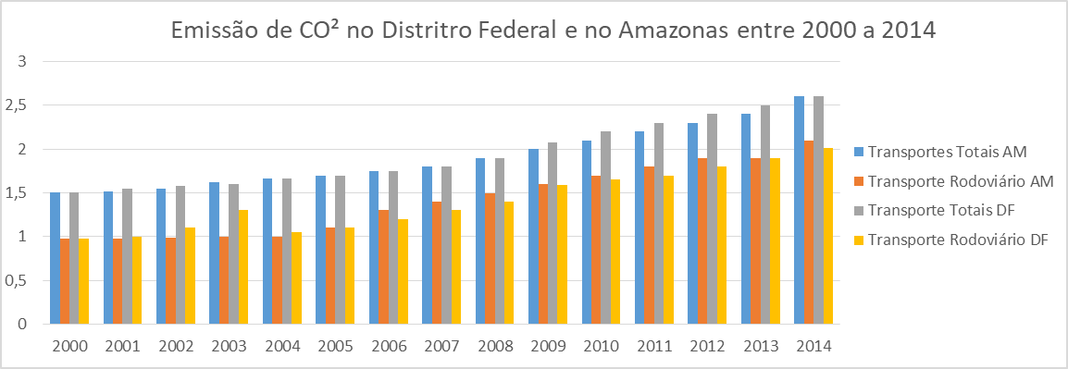
Gráfico 2: PIB do Distrito Federal e do Amazonas entre 2000 e 2014
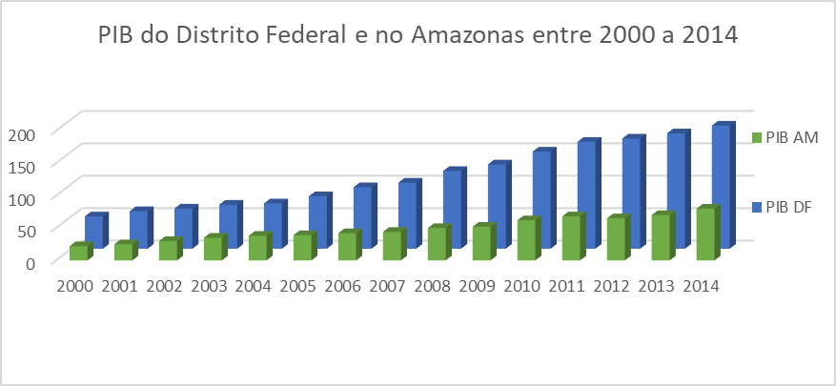
Fonte: SEEGBrasil (2016) e IBGE (2015), elaborado pelos autores
CONCLUSÃO
Com a adesão dos veículos elétricos e, consequentemente, a redução de poluentes no ar que favorece o aquecimento global, tirar a dependência dos combustíveis fósseis ainda é um desafio existente que requer investimento e políticas públicas. Os carros elétricos não são uma realidade hoje no Brasil por conta do seu alto valor para consumo, assim sendo considerado um carro de luxo. Neste mesmo estudo, as motocicletas elétricas da VOLTZ além de não emitirem CO² durante o uso, também têm um custo de aquisição bem menor que o carro elétrico. O custo benefício das motocicletas elétricas em relação com a moto a combustão é favorável para a motocicleta elétrica. O transporte público também teve seu investimento em veículos elétricos e pode trazer benefícios significativos. De acordo com o estudo da Bloomberg, Mobilize Brasil (2023), é previsto que o preço dos ônibus elétricos se igualará aos ônibus a diesel até 2026, principalmente devido à queda contínua dos custos das baterias. Isso trará uma a adoção em larga escala desses ônibus, resultando em benefícios ambientais, como a redução das emissões de gases poluentes e a mobilidade sustentável no Brasil.
Dessa forma, por meio dessa análise bibliográfica, fica evidente algumas inferências sobre o não crescimento expressivo da frota de veículos elétricos na comparação dos veículos a combustão. O Brasil carece dos incentivos necessários para que essa tecnologia se implante, embora possua um grande potencial quando se trata de suas fontes energéticas. Algumas sugestões são destacadas: políticas públicas mais abrangente e diversificada na proposta de incentivo da aquisição dos veículos elétricos, como apresentar ao consumidor os carros elétricos, desmistificar os seus custos reais e benefícios, injetar investimentos em infraestrutura pública e privada de pontos de recarga; estudos científicos para as baterias de íons-lítio, para se tornarem mais baratas e com armazenamento mais proveitoso não questão de autonomia.
REFERÊNCIA
SANTOS, A. C. F. d. R. Análise da viabilidade técnica e econômica de um veículo elétrico versus veículo a combustão. Universidade Federal de Santa Maria, 2017.
RENAULT. Nouvelle Renault ZOE. Dossier de Presse. 2016. Disponível em: https://www.am-today.com/sites/default/files/articles/18823/renault-84848-global-fr.pdf. Acesso em: 20/06/2023.
Diário do transporte. Eletra divulga detalhes da configuração do E-trol, ônibus elétrico a bateria e trólebus num único veículo que vai rodar no ABC e pode ser opção para corredores do BRT em outras regiões. Disponivel em: https://diariodotransporte.com.br/2023/06/04/eletra-divulga-detalhes-da-configuracao-do-e-trol-onibus-eletrico-a-bateria-e-trolebus-num-unico-veiculo-que-vai-rodar-no-abc-e-pode-ser-opcao-para-corredores-brt-em-outras-regioes/. Acesso em: 20/06/2023.
Mobilize Brasil. Eletra inaugura nova fábrica de ônibus elétricos. 2023. Disponível em:https://www.mobilize.org.br/noticias/13652/eletra-inaugura-fabrica-para-produzir-1800-onibus-eletricos-por-ano.html. Acesso em: 20/06/2023.
Eletra. Ônibus elétrico terá preço igual ao de similar a diesel em 2026. Disponível em:https://www.eletrabus.com.br/ate-2026-onibus-eletrico-custara-o-mesmo-que-similar-a-diesel/. Acesso em: 20/06/2023.
Maria Luiza Machado Santos. Emissões de CO2 e o setor de transporte rodoviário: análise comparativa do Índice de Intensidade de Carbono do Distrito Federal e Amazonas. Disponível em:https://ojs.brazilianjournals.com.br/ojs/index.php/BASR/article/view/7498. Acesso em: 20/06/2023.
FLICK, U. Uma introdução à pesquisa qualitativa. 3.ed. Porto Alegre, Artmed, 2009.

